Дата: 17.11. 21 Клас: 3 – Б Предмет: Укр. мова

Вчитель: Лисенко О. Б.

Тема: **Визначаю префікс у словах**

**Хід уроку**

**Під час роботи користуйтеся презентацією.**

**Виконані завдання можете перевірити в презентації.**

***Приготуйте, будь ласка, все, що потрібно для уроку: підручник, зошит, ручку, олівці.***

***Старанно працюйте. Не забувайте робити хвилинки відпочинку та релаксації під час уроку.***

**1. *Слайд 2.* Створення позитивного психологічного клімату класу.**

**2. *Слайд 3.* Повідомлення теми уроку.**

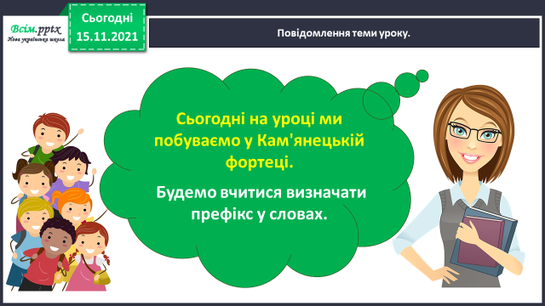

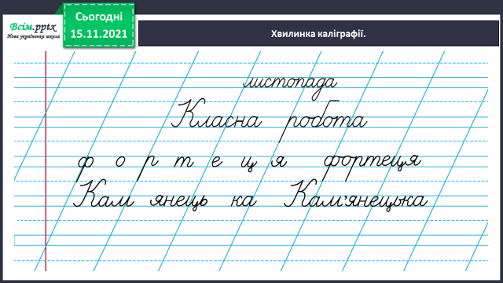**3. *Слайд 4.* Хвилинка каліграфії.**

**4. *Слайд 5.* Гімнастика для очей або за посиланням:**

<https://www.youtube.com/watch?v=8G87kg9s1HM>

**РОБОТА З ПІДРУЧНИКОМ**

**1. *Слайд 6-7.* Вправа 1 ст. 51.**

***Випишіть групи споріднених слів. Позначте у них корінь.***

***Слайд 8.* Проведіть дослідження за планом на ст. 51.**

***Слайд 9.* Прочитайте правило про префікс.**

**2. *Слайд 10.* Вправа 2.**

***Позначте префікс у словах, виписаних із Вправи 1.***

**3. *Слайд 11-12.* Вправа 3.**

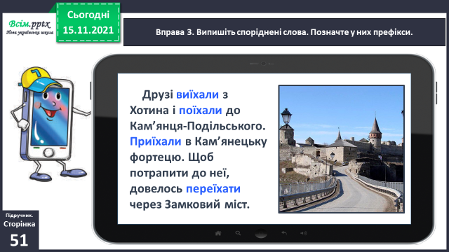***Випишіть споріднені слова. Позначте у них префікси.***

**4. *Слайд 13.* Вправа 4.**

***Прочитайте повідомлення Щебетунчика. Випишіть виділені слова.***

***Позначте у них корінь і префікс.***

**5. *Слайд 14-16.* Вправа 5.**

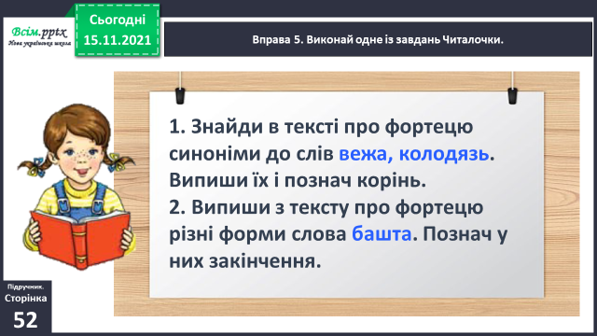***Виконайте завдання Читалочки.***

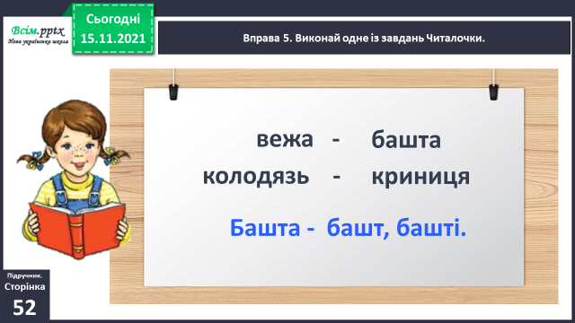

**6. *Слайд 17 – 18.* Вправа 8.**

***Запишіть, що означає кожний вислів.***

***Позначте префікс у виділених словах.***

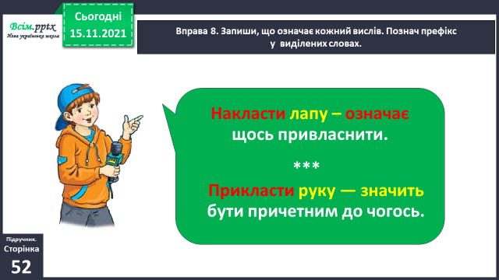

**Домашнє завдання. Слайд.**

**1. ст.51 вивчити правило.**

**2. ст. 52 Вправа** 7.

**Прочитайте легенду. Випишіть з неї шість слів із префіксами.**

**Позначте префікси у виписаних словах.**

**Не забувайте, будь ласка, надсилати виконані завдання для перевірки вчителеві на Хьюмен. Робіть це систематично.**